**PREGUNTA 134 :**

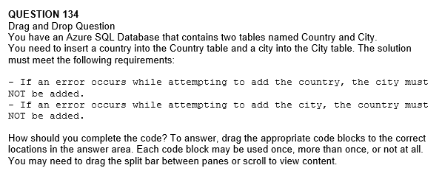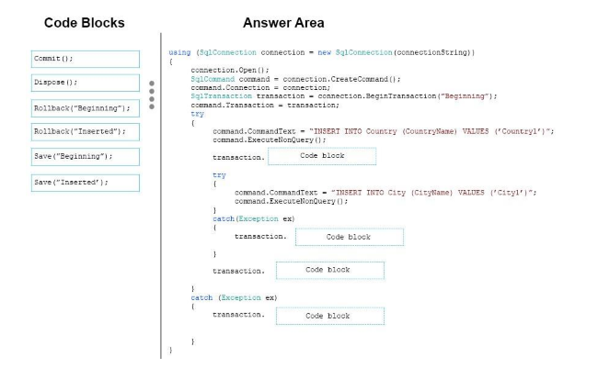

Respuesta:

En el caso de que insertar ‘Country’ lance una excepción, hay que hacer un ‘Rollback’ de dicha inserción, pero si el que lanza la excepción es el insertar ‘City’ hay que hacer un ‘Rollback’ de esta consulta y de la anterior. Si no salta ninguna excepción se realiza el ‘Commit’.

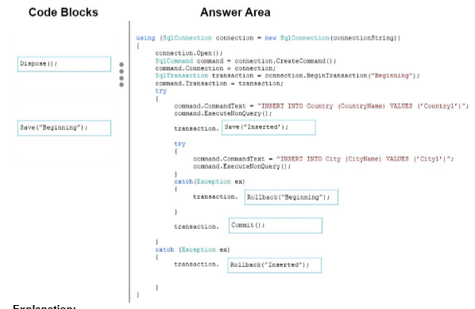

PREGUNTA 135:

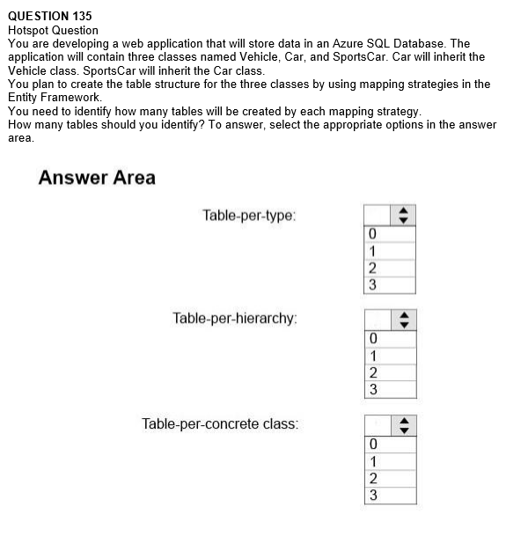

Respuesta:

Nos piden 3 tablas.

Table-per-type = 3 si o si, Ya que son las 3 tablas que nos piden.

Table-per-hiperarchy = 1 ya que heredan de vehículo.

Table-per-concrete class = 2 ya que las dos tablas heredan de vehículo.

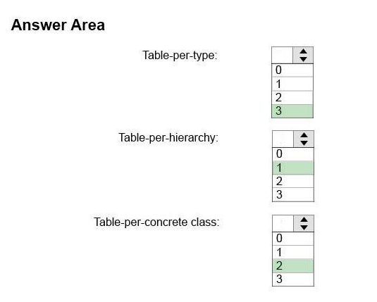

PREGUNTA 136: